仓颉输入法
启蒙学习资料汇编

2021年9月6日

目 录

第1章 简介 3
1.1 创立 3
1.2 字根 3
1.3 取码原则 4
第2章 入门知识 5
2.1 仓颉字根口诀 5
2.2 仓颉字码键位口诀 7
2.3 仓颉字母及辅助字形 8
2.3.1 A-G 8
2.3.2 H-N 9
2.3.3 O-R 10
2.3.4 S-Y 11
2.4 字例 12
第3章 仓颉字码范例 13
3.1 A 13

简介

创立
仓颉输入法台湾人朱邦复于1976年所创制的中文输入法，最初只有繁体中文版本，原名“形意检字法”，使用键盘中的２５个英文字键来组成中文字；每个英文字键各代表不同的中文字组件。朱邦复想根据其“汉字基因”理论，建立一套“仓颉系统”，用仓颉码统一处理汉字的形、音、义、码、序、辨等六大问题。1982年，朱邦复登报公开放弃仓颉输入法专利权，并且极力推动电脑之中文化。现今大部分操作系统，甚至一些电子辞典皆附有仓颉输入法，仓颉输入法是繁体中文使用地区最常用的输入法。

字根
常用的24个：
- 哲理类: 日 月 金 木 水 火 土(键盘上对应的位置ABCDRFG)
- 字形类: 竹 戈 十 大 中 一 弓(HIJKLMN)
斜 点 交 叉 纵 横 钩
- 人身类: 人 心 手 口(OPQR)
- 笔画类: 尸 廿 山 女 田 卜(STUVWY)
侧 并 仰 纽 方 （难X） 卜

复合类：
无论在任何情况下，最多取首尾两码，包括：
- 鬼（HI)、虍(YP)、斗(LN)、目(BU)、门(AN)、
- 阝(NL)、几(VI，不包括左下角的人)、隹（OG)、吂(YR)
特殊类：
- 难(X)，用于特定的笔划，包括：臼(HX)，卍(NX)等约十一种笔划；
- 重(Z)（在第三代中不再使用，被一些自制仓颉当作特殊键）
首24个仓颉字母还可再变化、衍生出「辅助字形」来辨别所有的中文字。例如：「叉」字拆解为「又+丶」，对应字母为 E+I，其中这个「又」就是「水」这个仓颉字母的辅助字形。
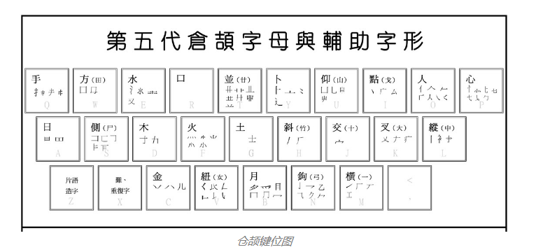
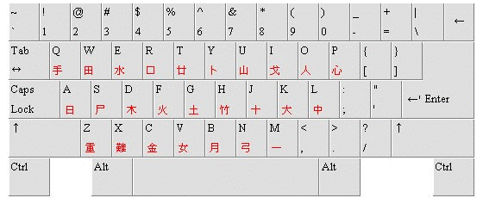

取码原则
中文字根据「由上而下，由左而右，由外而内」等原则分拆成字型结构，再以字码拼出。键盘上A至Y键各代表一字码（X键用于特殊字，Z键通常不用），例如A是「日」、N是「弓」。字码分表代表不同的中文字字型结构。
取码分字首及字身，一个中文字最少用一码输入，最长则为五码。更有一口诀：
独体字：即不能成几部分的，取码：头、二、三。業-廿金廿木-TCTD
合体字：又可分为：
- 可分成两部分的：头尾、头二尾，例如：瑜-一土人一弓-MGOMN
- 可分成三部分的：头尾、头尾，尾(如字身一只一个码时，则字身二可取头尾两码)，例如：髓-月月卜大月-BBYKB
- 其他例子：
「理」字 -(分拆)-> 一+土+田+土 -(对应字母)-> M+G+W+G
「哈」字 -(分拆)-> 口+人+一+口 -(对应字母)-> R+O+M+R
仓颉五代多字词取码规则: (注:以下所指的 首/末,是其作为单字编码中所取的首尾码字母)
    - 二字词:首末+首末=4;
    - 三字词:首+首+首末=4;
    - 四字词:首+首+首+首末=5.
从仓颉衍生的输入法简易／速成输入法： 简易输入法(DOS年代的称呼)，或称速成输入法(中文Windows的称呼)，又简称作简易或速成，为仓颉输入法之简化版本。其拆字法与仓颉相同，但只取其仓颉码的首尾两码，而不是每个字型的首尾两码，所以一个中文字最长只有两码。此取码法比较简单，所以较受初学者欢迎。

入门知识

仓颉字根口诀
G 土旁土与士
F 火小三四滴
D 木寸少心力
S 屍首左右柜，右侧梯，左弯钩
A 日曰日横立
--------------------------
H 竹头撇斤首
J 十宝玉不留
K 大病右爻头
L 中竖衣（衤）聿首【聿（yù）】
M 一提工厂石无口
--------------------------
T 廿草昔首头，业无眼，关下头
R 口
E 水滂雨点又
W 田囗毋空腹【 囗wei】
Q 手旁半少头，夫失足，年无头
--------------------------
Y 卜卞斗首走（辶）
U 山上框渔叉
I 戈点广县底
O 人入捺，矢无大，左倒八
P 心勹七匕弋失喉【勹（bāo）、弋（yì）】
--------------------------
N 弓乙左竖勾，斜月飞头
B 月且然半下框爵
V 女折衣底右弯勾
C 金儿八米头
X 难

仓颉字码键位口诀
ABCDEFG 日月金木水火土
HIJKLMN斜 点交叉纵横 钩
(竹) (戈) (十) (大) (中) (一) (弓)
OPQR人心手口
STUVWXY 侧并仰纽方 难 卜
(尸) (廿) (山) (女) (田) (曰) (卜)
参照“仓颉字根口诀”，按照键盘26个英文字母，从左至右、从上至下的键位规律，总结出五言30字口诀。
手方水口并——【手田水口廿】——（QWERT）
卜仰点人心——【卜山戈人心】——（YUIOP）
日则木火土——【日尸木火土】——（ASDFG）
斜交叉纵横——【竹十大中一】——（HJKLM）
重难不常用——【重难不常用】——（ZX）
金纽月勾终——【金女月弓终】——（CVBN）

仓颉字母及辅助字形

A-G
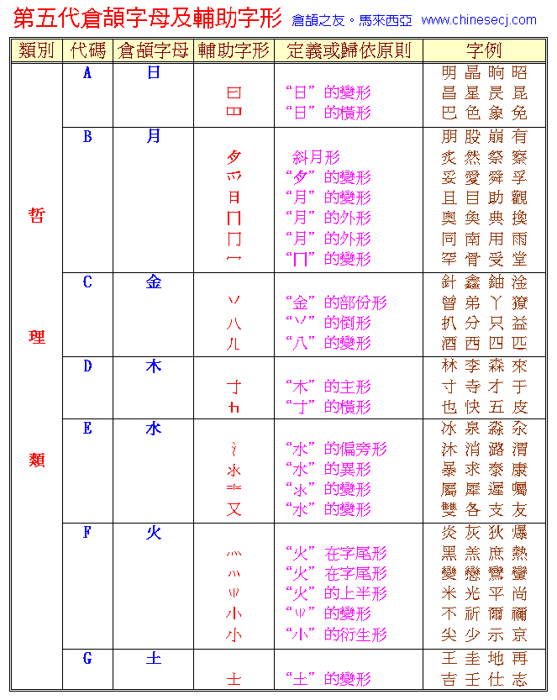

H-N
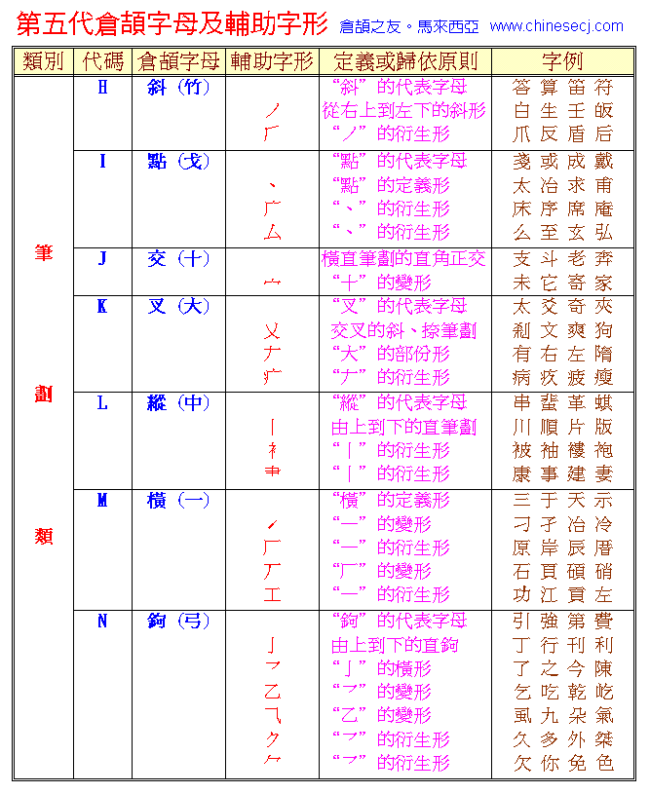

O-R
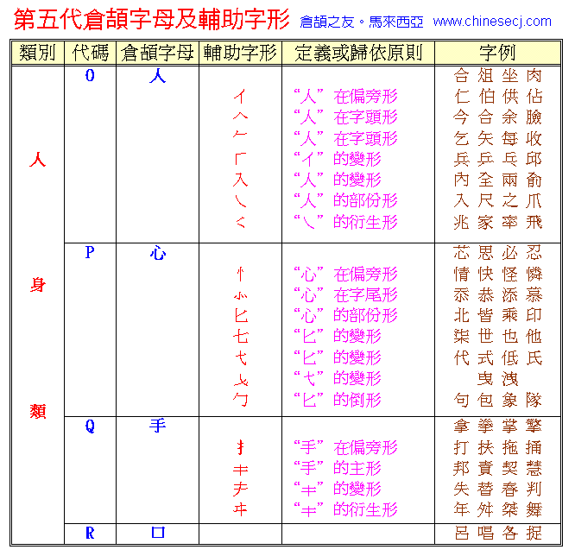

S-Y
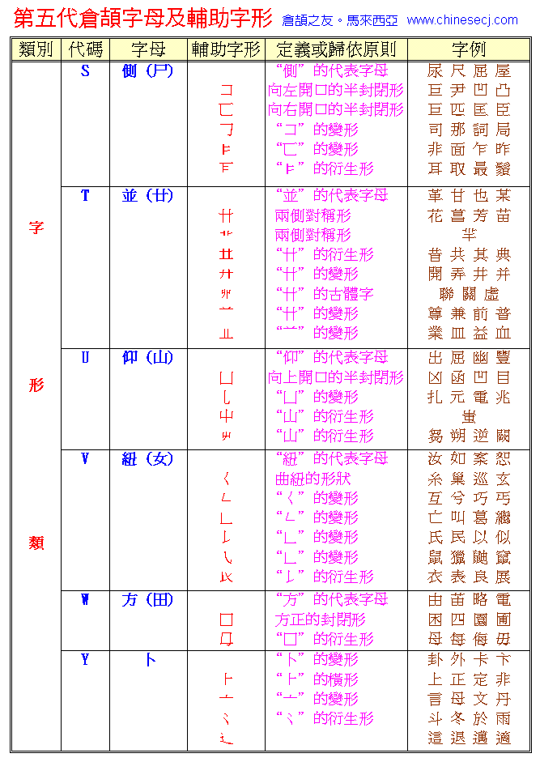

字例
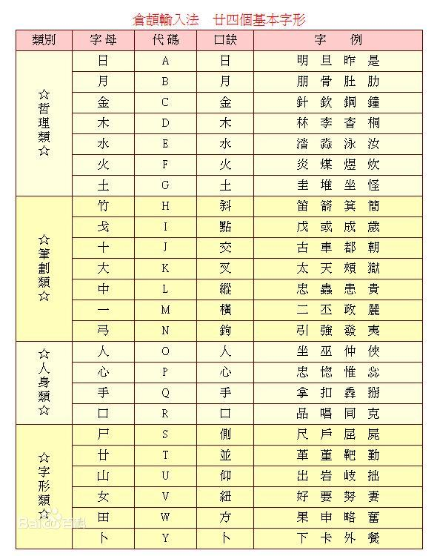

仓颉字码范例

A
A 日 AA 昌
AB 明 冐
ACI 昖 ACIM 暡 ACSH 昐
AD 杲 ADA 𣇿 ADDF 𣋜 ADI 时
AEED 𣉕 AEEE 𣇽
AF 炅 AFHHH影
AGDI 時 AGCC 㬨

